Tilt Module

Overview：
本实验通过捕获倾斜开关的信号，并根据捕获到的信号控制LED灯的亮灭。

Materials：
Arduino Uno x 1
Tilt switch x 1
DuPont wires x 3

Product description :
倾斜开关在正常的位置时，开关模块的S引脚与GND引脚是断开的，此时由于S引脚通过上拉电阻接入了VCC，所以S引脚上的电平是高电平，当倾斜开关发生一定角度的倾斜时，内部的金属滚珠会发生滚动，然后将S引脚和GND引脚通过金属滚珠接通了，此时S引脚的电平就变成了低电平。所以我们可以使用树莓派去捕获S引脚的电平变化，从而判断出一个倾斜事件，然后根据这个事件去做出相应的动作。

Wiring diagram:
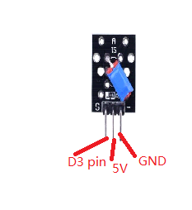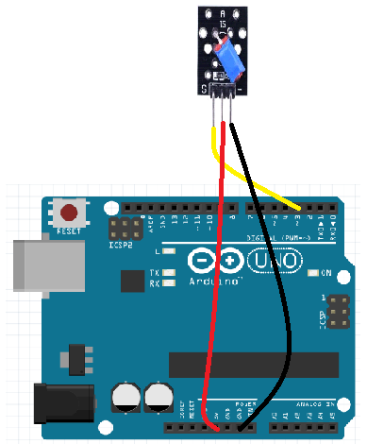

Example code:
int Led=13;//Define LED interface
int buttonpin=3; //Define tilt switch sensor interface
int val;//Define numeric variable val
void setup()
{
pinMode(Led,OUTPUT);//Define LED as output interface
pinMode(buttonpin,INPUT);//Define the tilt switch sensor as the output interface
}
void loop()
{
val=digitalRead(buttonpin);//Read the value of the value of the digital interface 3 to val
if(val==LOW)//When the tilt switch sensor detects a signal, the LED flashes
{
digitalWrite(Led,HIGH);
}
else
{
digitalWrite(Led,LOW);
}
}

Experimental phenomena：
当倾斜开关发生倾斜的时候，LED会亮起来，当倾斜开关位置恢复的时候,LED灯会熄灭。

